Наименование товара (тип, марка, модель/артикул/серия)
Состав
Наименование или товарный знак изготовителя
Адрес изготовителя
Минимальная разрывная (разрушающая) нагрузка
Дата изготовления | мм.гггг
Изготовлено согласно Технического регламента Таможенного союза ТР ТС 010/2011 "О безопасности машин и оборудования"

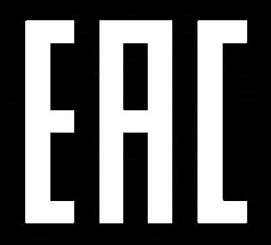

Руководство по эксплуатации

- Наименование товара (тип, марка, модель/артикул/серия)
- Наименование или товарный знак изготовителя
- Адрес изготовителя (уполномоченный представитель)
- Импортер, контактные данные
- Дата изготовления/Срок службы

Руководство (инструкция) по эксплуатации выполняется на бумажных носителях. К нему может быть приложен комплект эксплуатационных документов на электронных носителях.

